隐身专家的官方博客发布了。
建立这个博客的目的是想和用户有一个互动的空间，同时也提供给用户一个便捷的获取隐身专家信息的通道，这个MSN空间支持RSS，所以方便很多用户访问。同时这个空间也不光发布关于隐身专家的信息，也会发布我个人关于一些问题的看法和评论，希望能大家都来讨论。能和大家成为朋友。

隐身专家2.6版今天发布：

经过一段时间的努力，2.6版今天终于发布了。新版主要增强了用户每天使用的便捷性，同时改进了性能和稳定性，同时修复了以前版本的一些Bug。

隐身专家2.6版的主界面：

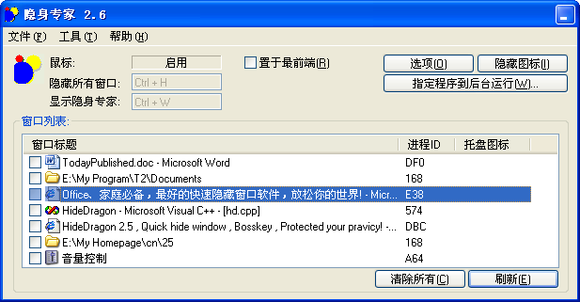

增加了主要功能就是可以下次运行时自动保留窗口，可以通过窗口列表里的右键菜单来实现（如上图）。自动保留除了可以通过右键菜单外进行保留外，还可以通过记录用户的使用习惯来进行自动保留。只要记得在“选项”对话框里选中“根据据使用习惯记忆要自动保留的窗口”（如图），这样如果一个窗口被三次以上的选择，那么隐身专家就会在下次运行时自动保留这个窗口。
如果要取消保留的窗口，只需要在被自动保留的窗口上按下鼠标右键，在弹出的快键菜单中选择“取消自动保留此窗口”就可以了。

增加了皮肤。为了解决在Windows XP下，如果启用了XP的外观主题，同时又启用了隐身专家的鼠标钩子，在点击隐身专家主窗口的最小化按钮和关闭按钮时，有时会滞留鼠标的移动，在Windows的其它版本则没有这个问题。为了解决这个问题，我只好增加皮肤来自己实现最小化按钮。

使用快捷键控件来采集快捷键。由于以前的快捷键只能使用Ctrl+字母，限制了一些用户定义更个性化的快捷键。在这一版改用快捷键控件定义快捷键。这样用户可以定义的快捷键的范围就大大的增加了。

同时为了提醒初次使用用户，隐身专家在这一版增加了一些必要提示。如隐身专家转到后台运行时，会提示给用户重新显示隐身专家的快键的方法。

在这一版全面的检查了内存的使用，同时修改了一些因为内存泄露而导致的Bug，提高了程序的稳定性。

增加以上的功能后，隐身专家就可以完全的实现自动执行任务了：设置好经常需要保留的窗口（如图1），并设置自动运行和运行时不显示主窗口、拖盘图标（如图2）。以后每天开机时隐身专家自动运行，并自动保留不需要隐藏的窗口，自动隐藏掉主窗口和托盘图标，完全不必每次动手设置，您只需要专心做自己的事，关键时刻：按下鼠标左右键（或快捷键），由隐身专家隐藏掉关键的窗口，放心保护您的隐私。再也不用手忙脚乱的关窗口了，等到合适的时候，再按下鼠标左右键重新显示刚刚隐藏的窗口。隐身专家从您打开电脑就伴随着你，等要必要时候，迅速隐藏敏感窗口，保护您的隐私。

我们的目标就是：隐身专家，伴您生活每一天。

2.6版主要的修改就是这些。关于相对上一版详细改动的列表可以访问http://127.0.0.1/homepage/cn/VerHistory.htm。

要想体验新版隐身专家带来的便捷，现在就下载一个试试吧？http://127.0.0.1/homepage/cn/setup.exe
